２０１４年１１月号
岐阜市科学館
岐阜市本荘3456-41
℡ 058-272-1333
てんたい君

秋の星座が星空いっぱいに広がっています！

星図の時間、天頂から西寄りにペガスス座の胴体を形作る「秋の四辺形」の星の並びがあります。この秋の四辺形の右の辺を下に伸ばすと秋唯一の1等星みなみのうお座のフォーマルハウトが、左の辺を下に伸ばすとくじら座のデネブカイトスがあります。秋の深まりとともに星空も秋一色です。

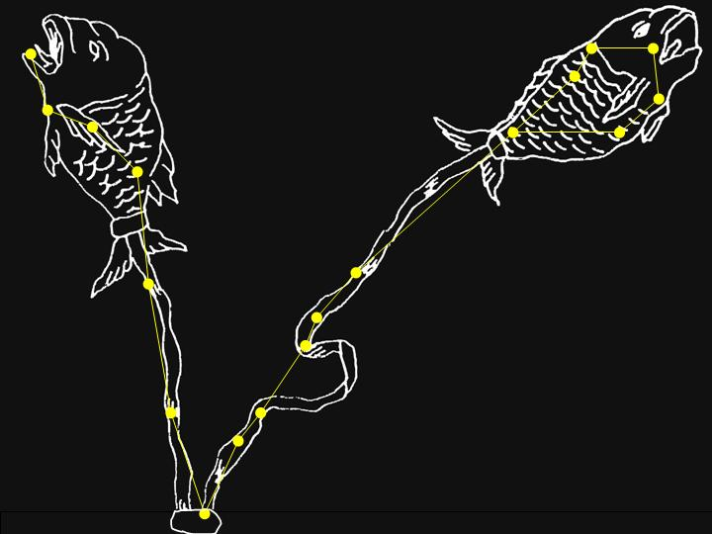
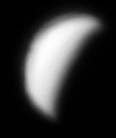
うお～リボンでばれた２の～
リボンで結ばれた
2匹の魚のがう
お座よ。この2匹の
魚のがかるか
しら？はなの。
の魚が親のの
ヴィーナスで、の魚が子どものキューピッドよ。ある親子がべりをしていると、９でしたテュフォンがれたわ。いた親子は川にびんでげるに、おいがれれにならないようにリボンでを結んだの。そのが星座となったのね。
のがきだします！
「１つけた！」みんなもっ
ているこの。１番星はくの、宵の明星ともわれるなんだ。この金星が、いよいよので輝きだすよ。
金星はのをして輝くで、から見ると太陽、にいでるい星なんだ。その金星をですると、見かけのきさや月とじように輝くのがするを
見ることができるよ。
の８まで夕方西の空で
明るく輝くから、ぜひ観察
してみよう。

月の満ち欠け（時間は月が東から出る時刻（「－」はその日に月の出なし）：観測地・岐阜市）
三日月 |  | 半月  （上弦） |  | 満月 |  | 半月  （下弦） |  | 新月
10/26 | 8:08 | 10/31 | 12:33 | 11/7 | 17:18 | 11/15 | － | 11/22 | 5:56
11/24 | 7:56 | 11/29 | 11:57 | 12/6 | 16:44 | 12/14 | 23:52 | 12/22 | 6:40
※日の入り後、月を見るのに適した期間（10/27～11/11、11/24～12/11）
2013年11月30日の金星

、171ぶりのお!?
９８（8月15日）の「（の）」はとてもしく、みんなもお月見をしんだだろう。その１の10月6日（旧暦9月13日）は「（の）」といい、のしけた美しい月を見ることができた。、お月見は「十五夜」と「十三夜」の月を見るとよいとわれている。ところが、今年11月5日は旧暦9月13日となり、１年ので２の旧暦9月13日がってくる。、閏9月があったのは江戸時代の1843年だったから、に171年ぶりのことだ。この2度目の十三夜を「の」という。
１年の中で３度お月見ができることはしいことだ。今年は「十五夜」と「十三夜」の２回とも、とても美しい月を見ることができた。11月5日もぜひ美しい月を見たいものだ！
Ｑ: リボンで結ばれた２匹の魚の関係は何でしょうか？
2匹の魚を結んでいるリボンをそれぞれたどっていくと、うお座のα星アルリスカがあります。このアルリスカには「ひも」の意味があり、まさに２匹の魚を結びつけているリボンです。親が我が子と離れ離れにならないようにと結んだリボンの結び目であるアルリスカ。暗い夜空で探してみよう。(答え･･･親子)


ナガレボチー
キロボとミラタに会いに来よう！
地上400km上空の宇宙空間にある国際宇宙ステーションには、来年の地球帰還を待っているロボット宇宙飛行士キロボがいます。投映も残り１ヶ月！ぜひ会いに来よう！
 | 11時 |  | 12時 |  | 13時 |  | 14時 |  | 15時 |  | 16時
平日
土曜日  日曜日  祝日 |  |  | 昼間の  星を見る会 |  |  |  |  | 昼間の  星を見る会 |  |  | 昼間の  星を見る会

- １１月８日（土）18:00～は「星を見る会」。当日9:30からチケット販売（定員制）
屋上・天文台で「天王星、海王星、M31」などの観察をします。大人300円・小人100円
- １１月2２日（土）18:00～は「ぎふスターウオッチング」。JR岐阜駅前にて（事前申込不要）
出前観望会、受付中！ 岐阜市市民協働推進課（℡265-4141 内線２７７３）にお申し込みを。

キッズタイム
星空解説＆
おじゃる丸
10:30～
● 星空タイムは、毎週金曜日16:00～のオール生解説のプラネタリウムです。夕暮れから夜明けまでじっくりと星空めぐりをします。
☆ 昼間の星を見る会（11:３0～、14:00～、15:30～）土・日・祝日に屋上天文台にて。
☆ 11月24日(月・振休)の14:30～、16:00～は天文講演会のため投映がありません。

星空解説＆
キロボとミラタ
13:00～

星空解説＆
火～木曜日
キロボとミラタ
金曜日
星空タイム
16:00～
星空解説＆
富士の星暦
13:00～
星空解説＆
土曜日
富士の星暦
日曜日・祝日
ｱﾘｵﾝﾀｲﾑ 月光
16:00～

※投映時間は各回約50～55分
前半に今夜の星空解説付き。
星空解説＆
キロボとミラタ
14:30～
星空解説＆
ポケモン XY
14:30～

